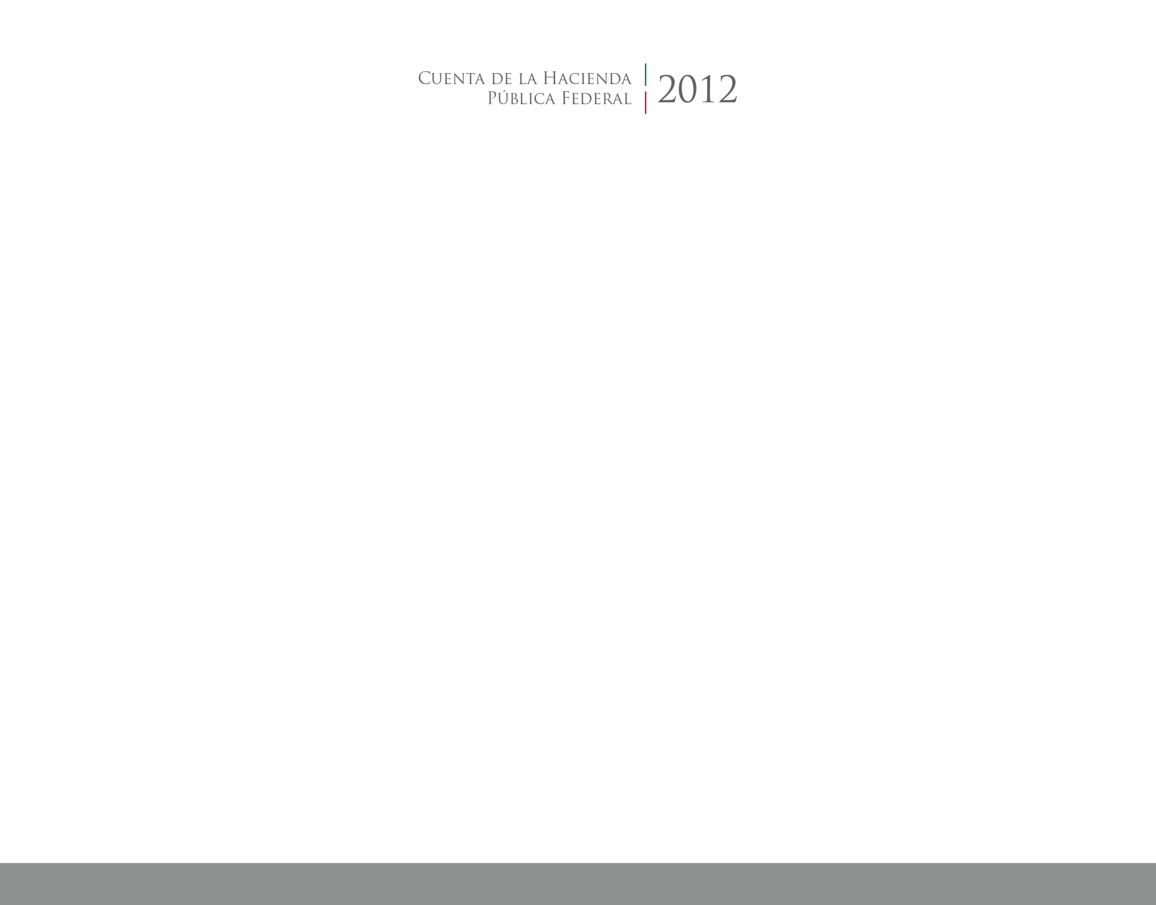



**Introducción**



Del 1ro. de enero al 30 de junio 2016

CUENTA PÚBLICA

TRIBUNAL ELECTORAL DE TLAXCALA-